Mobile autopropulsé

Le mobile autopropulsé doit se déplacer en suivant une piste à partir d’une ligne de départ.
Il doit détecter sa position par rapport à la piste grâce à 2 capteurs infrarouge ( 1 capteur = 1émetteur IR modulé à f = 7kHz (diode IR) et un récepteur délivrant un signal tout ou rien (0V ou 5V)) placés sur le bouclier avant (un placé à gauche l’autre à droite) et modifier si nécessaire sa trajectoire.
La piste est constituée dans sa longueur de trois bandes de largeur 4 cm : une bande centrale noire limitée de part et d’autre de bandes blanches.
La piste est globalement rectangulaire, à angles arrondis et aux cotés sinueux.
La ligne de départ ( bande noire perpendiculaire à la piste) se trouve au milieu du grand côté droit.
Le mobile embarque un laser Infra Rouge (IR) modulé à F_{laser} = 5 kHz grâce à un circuit Timer LM 555, et un détecteur IR (TSOP 1738) accordé sur la fréquence de modulation f = 38 kHz émise par la cible distante. Le déclenchement de l’émission laser est obtenu en plaçant un ‘1’ logique sur la broche /RST du circuit LM555.
La cible, sensible au rayonnement laser précédent, est placée en regard du milieu du grand coté gauche, et à l’extérieur de la piste.
Cette cible « intelligente » émet un faisceau IR modulé à 38 kHz par un signal numérique à 1200 Bauds, répété toutes les 20 ms, correspondant au code ASCII des chiffres ou des caractères du message à transmettre auquel est ajouté le bit de parité de l’octet initial en bit de poids fort.
Ce message est détecté par le récepteur embarqué (TSOP 1738) qui restitue le code ASCII initial avec le bit de parité.
La cible envoie les codes suivants :
« 4 » en l’absence d’impact laser, code ASCII : 34h + bit de parité
« D » pour tir à droite (1 point), code ASCII : 44h + bit de parité
« C » pour tir au centre (3 points) , code ASCII : 43h + bit de parité
« G » pour tir à gauche(1 point), code ASCII : 47h + bit de parité.
Un écran LCD fixé sur le mobile, doit afficher les messages qui correspondent aux états définis ci dessus.
Le tir au laser sur la cible ne doit être déclenché que lorsque le mobile se trouve au voisinage de la cible ; un signal sonore spécifique (sirène) est simultanément émis pour avertir les spectateurs.
Le mobile devra accomplir au moins trois tours de piste chronométrés.
Le mobile MB :
Il est constitué d’un châssis rigide à quatre roues.
Les roues avant sont directrices et actionnées par un servomoteur de direction commandé par un signal rectangulaire (Pulse Width Modulation) de rapport cyclique dépendant de l’angle de rotation souhaité et de période 20ms.
L'impulsion de direction Id a une durée comprise entre 1 et 2 ms ; Id = 1,5 ms roues droites, Id compris entre 1,5 et 2ms : virage à gauche ; Id compris entre 1et 1,5ms : virage à droite. Il est important de mesurer les valeurs limites de Id qui font buter les roues directrices contre le châssis.
Le servomoteur.(incorporé au châssis):
Il est constitué principalement d'un petit moteur électrique à courant continu, d'un potentiomètre de recopie, d'un circuit monostable, d'un comparateur et d'un axe de sortie.
L'arbre de sortie du moteur est relié par un jeu d'engrenages à l'axe du potentiomètre de référence et à l'arbre de sortie, assurant la commande du train avant.
Le monostable interne élabore une impulsion positive de durée dépendant d'un condensateur fixe et de la résistance variable, liée à la position du curseur du potentiomètre. Le curseur est réglé en position médiane, les roues étant droites.
L'impulsion produite Ig est de durée Tg=1,5ms.
Le comparateur à deux entrées élabore une impulsion Id de durée égale à la différence
Tr-Ti =Td .
(Tr durée de l'impulsion reçue, Ti durée de l'impulsion issue du monostable à l'instant i et
prenant en compte la rotation du curseur de P)
Si Td est positive, le moteur est alimenté en direct et tourne jusqu'à annuler Td; il s’arrête alors.
Si Td est négative, l'alimentation du moteur est inversée, celui-ci tourne dans l'autre sens jusqu'à annuler Td.
Les roues arrières sont motrices, entraînées par un moteur à courant continu alimenté par une batterie d’accumulateurs de forte puissance (7,2V et 2AH) associé à un jeu d’engrenages (le différentiel).
La commande du moteur de propulsion se réalise grâce à un signal modulé PWM (Pulse Width Modulation) de période 20ms. La durée de l’impulsion positive peut varier de 1 à 2ms ; 1.5 ms à l’arrêt.
Pour assurer une vitesse de déplacement compatible avec les dimensions du circuit une valeur située entre 1,55 et 1,65 ms est suffisante.
Une valeur inférieure à 1,5 ms correspond d’abord au freinage puis à une marche arrière (celle-ci ne doit pas être mise en œuvre pendant plus de 6s).
La gestion de la puissance développée par le moteur de propulsion est effectuée par un variateur électronique fourni avec le châssis. Ce variateur doit être piloté par la carte µC maître.
Des connecteurs miniatures à 3 broches permettent de transmettre les commandes au servomoteur de direction et au variateur de puissance : fil noir = masse ; fil rouge = +5V,
Fil blanc ou orange = PWM.
L’énergie est fournie par deux batteries B1 et B2 (7,2V et 2 AH). B1 alimente le moteur de propulsion, B2 fournit l’énergie aux autres dispositifs électroniques
La carte maître
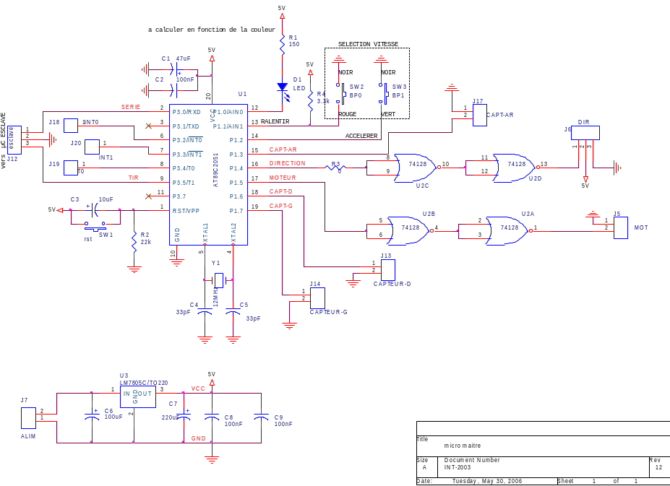

La carte esclave
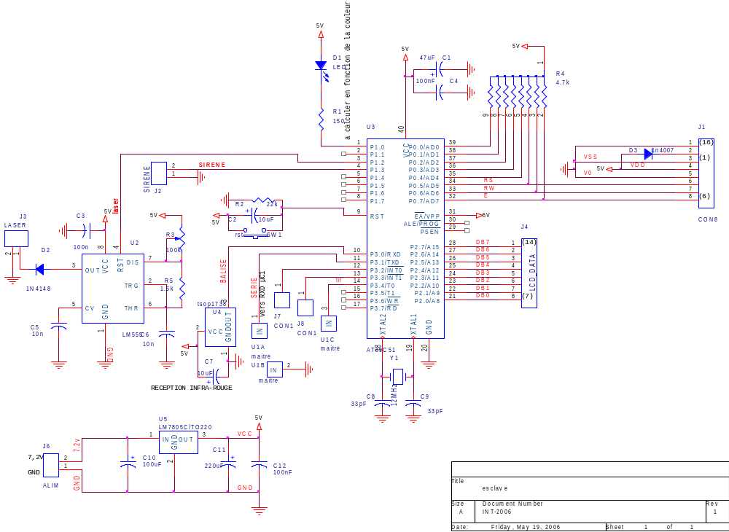

La carte détection de piste :
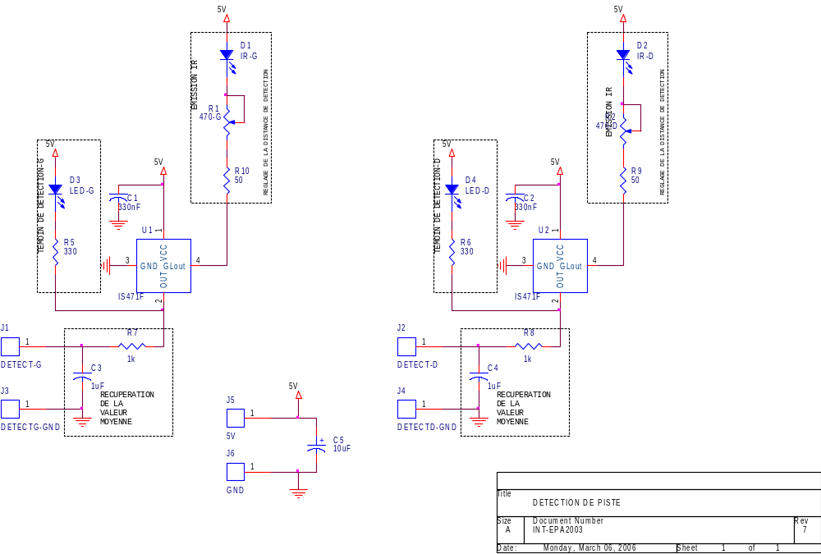

La carte sirène :
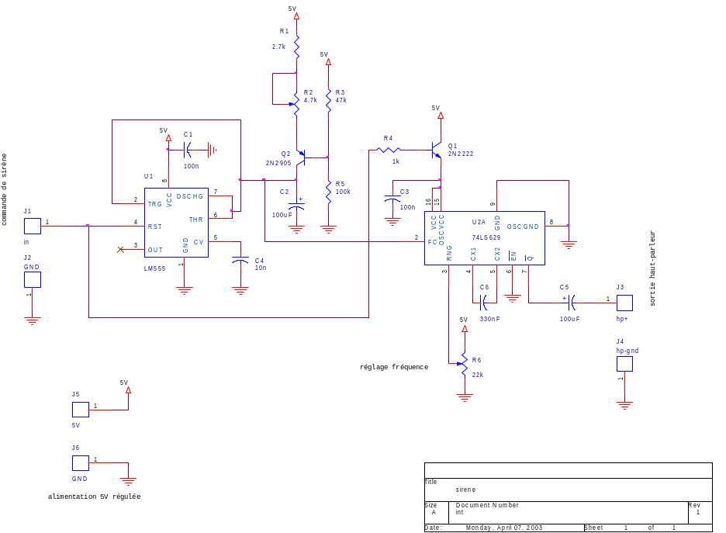
La carte alimentation :
